
Муниципальное образовательное учреждение «Лицей №1 им. К.С.Отарова» Дошкольное отделение №6 «Алёнушка»
Юридический адрес: 361624, КБР, Эльбрусский район, г.Тырныауз,ул.Энеева 98
(86638) 4-48-42, e-mail: sad.6-dohkolnik@yandex.ru

Педагогическое мероприятие с детьми
«Что за прелесть эта птица – лебедь»
(в технике киригами)

Подготовила: воспитатель
Гукова Елизавета Валентиновна

Тема: «Что за прелесть эта птица – лебедь»
Цель: Формирование умений выполнять поделки из бумаги в технике «киригами», закрепить и пополнить знания детей о лебедях.
Задачи:
Образовательные:
- расширять представления детей о разнообразии киригами, возможностях его применения, учить детей следовать устным инструкциям, закреплять умение пользоваться ножницами. Закреплять понятия «киригами», «заготовка»;
- формировать представления детей о таких понятиях, как любовь, дружба, верность, преданность.

Развивающие:
- развивать моторику кистей и пальцев рук, зрительно – двигательную координацию;
- развивать пространственное воображение, творческое мышление;
- развивать память, речь, внимание у детей;
- обогащать словарный запас детей.

Воспитательные:
- воспитывать желание осваивать и применять технику «киригами» по собственному замыслу.
- воспитывать умение соблюдать правила техники безопасности в работе с режущимися предметами.
Словарная работа: любовь, преданность, верность, дружба, киригами, заготовки.
Интеграция образовательных областей: социально-коммуникативное развитие, познавательное развитие, художественно – эстетическое развитие.
Методы и приёмы: словесные, наглядные, практические.
Материалы и оборудование: ножницы детские, клей – карандаш, заготовки, маркеры черные и красные, макет озера, USB – флеш - накопитель с записью фильма о лебедях.
Ход занятия:
1.Организационный момент.
Воспитатель приглашает детей в зал:
- Ребята, посмотрите сколько гостей у нас сегодня, давайте дружно с ними поздороваемся (дети здороваются).

- Ребята, сегодня у нас необычное событие. Я хочу вам рассказать об одной удивительной птице, которую вы уже знаете. А подскажет вам загадка:
- «Эта птица горделива,
удивительно красива,
и умна, храбра, сильна,
и похожа с цифрой два» (Лебедь)
(воспитатель приглашает детей к экрану /показ видео1/, где демонстрируется фильм «Грация лебедей»), по ходу воспитатель рассказывает:
«Лебеди – потрясающе красивые, грациозные, гордые птицы. Пара белых лебедей является символом верности и счастливой супружеской жизни. Лебеди очень заботливые существа. Они могут перенести полет, если кто – то из стаи заболел. Лебедь, считается, символом возрождения, чистоты, целомудрия, гордого одиночества, благородства, мудрости, поэзии и мужества. Эти великие птицы во все времена привлекали внимание людей своей красотой».

Далее воспитатель приглашает детей расположиться вокруг «Озера с одиноким лебедем» (садятся на подушки)

Воспитатель:
- Ребята, как вы думаете, а что такое любовь? (ответы детей)
Так вот, лебеди – это прекрасный пример безграничной любви. Лебеди однолюбы и славятся своей верностью.
- А что вы можете сказать о дружбе? (ответы детей)
Дружба – это драгоценное качество, которым нужно дорожить с детства.
«Я твой друг и ты мой друг.
Влево, вправо повернитесь, и друг другу улыбнитесь, обнимитесь».
У лебедей дружбе можно только поучиться! Как я уже говорила, лебеди не оставляют своих в беде.
Лебеди относятся к редким видам птиц и занесены в Красную книгу.
- Кто мне может ответить, что такое Красная книга? (ответы детей)
В Красной книге обозначены все редкие виды животных, птиц, и растений, которые находятся под угрозой исчезновения и потому защищены законом и охраняются органами власти всех стран.
В настоящее время в мире обитает семь видов лебедей:
(давайте посмотрим на экран /показ видео 2/)

Картинки демонстрируются на экране
лебедь-кликун лебедь-трубач лебедь- шипун
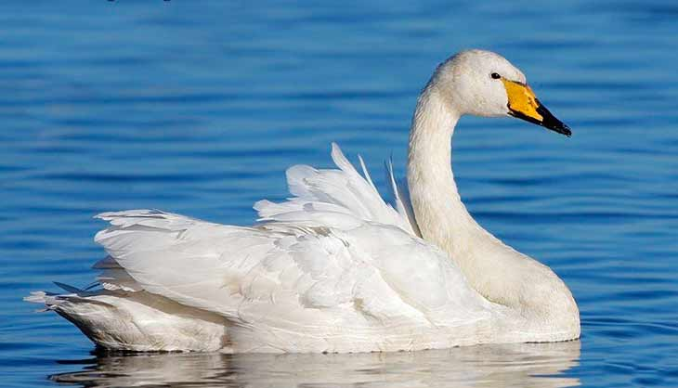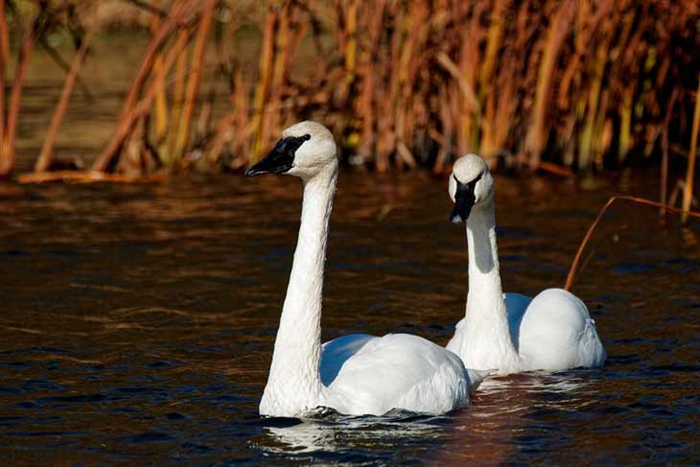
малый лебедь американский лебедь чёрный лебедь
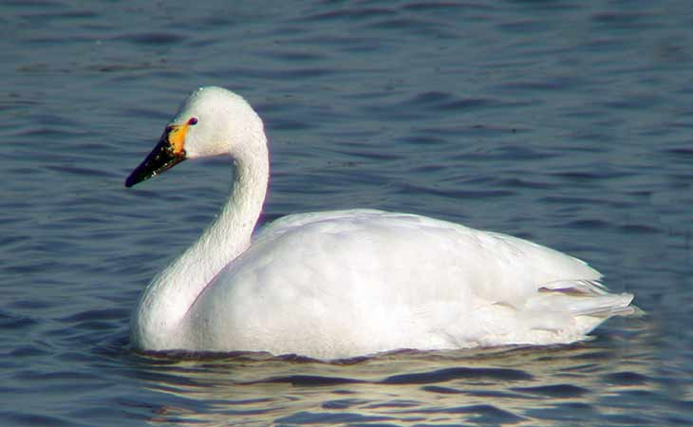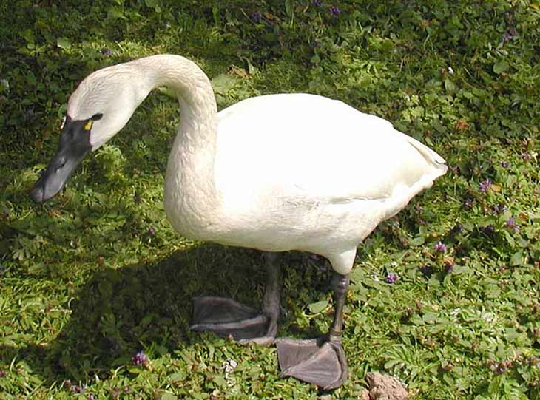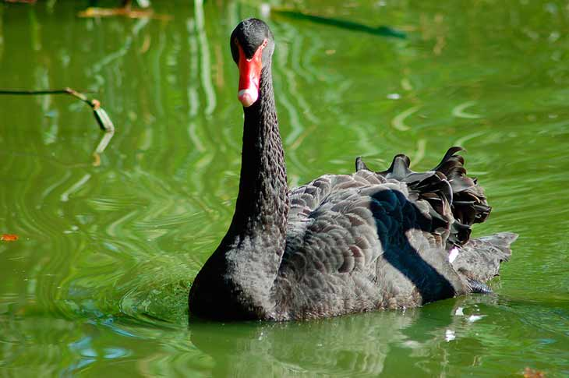
черношейный лебедь

Посмотрите на нашего одинокого лебедя. Как вы думаете, этот лебедь грустный или веселый? (грустный)
Почему он грустный? (ответы детей)
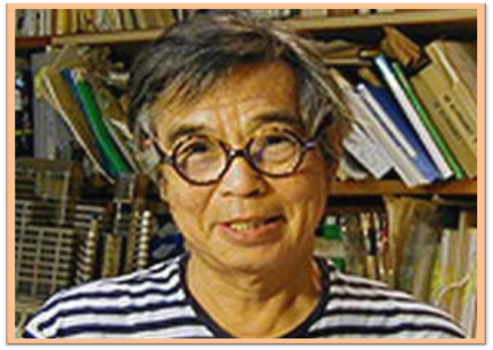
Ребята, а давайте с вами вместе, смастерим ему много друзей, и ему не будет одиноко.
Есть такой удивительный человек из Японии,

Масахиро Чатани – он придумал конструировать из бумаги в технике «киригами».

Кто нибудь из вас знаком с киригами?
«Киригами» - это художественное конструирование из бумаги, в переводе с японского языка означает «разрезанная бумага».
И сегодня я предлагаю вам два вида объёмного киригами. Прошу пройти к рабочим местам и выбрать понравившийся шаблон.

2. Практическая часть.
Детям предлагаются заготовки, где:
в первом случае, делаем надрезы по начерченным линиям и склеиваем две половинки головы между собой. Заднюю часть заготовки загибаем во внутрь и доводим до основания шеи, с помощью клея фиксируем. С помощью маркеров оформляем клюв и глазки.
во втором случае, надо вырезать все сплошные линии, склеить две части головы шеи, туловища и соединить крылья, вставив одно крыло в прорезь другого. С помощью маркеров оформляем клюв и глазки.

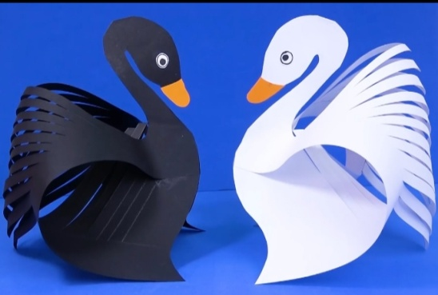рис.1 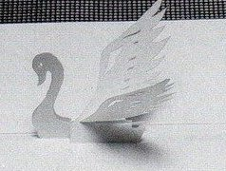рис. 2
(Готовые работы выставляются на макет озера.)
3. Заключительная часть
Есть птица красивая очень на свете,
Название — лебедь имеет она,
Не встретить прекрасней ее на планете,
Она из чудесного будто бы сна,
Степенные, яркие, нежные птицы,
в почете огромном они у людей,
Едва только лебедь на воду садится,
Все взгляд на него переводят скорей.

- Молодцы, ребята! Посмотрите, как много друзей стало у нашего лебедя.
- Ребята, что вам больше всего запомнилось и понравилось на нашем событии? (ответы детей)

Как у нас заведено, после каждого необычного события, мы вручаем символы и подарки (Музыка).

